**LAPORAN TUGAS UTS**

**PEMODELAN & SIMULASI IF-43-Gab03**

**Gerak Peluru**



Oleh:

Moh. Adi ikfini (1301194160)

Retno Diah Ayu N (1301194460)

Windy Ramadhanti (1301194002)

**IF 43-Gab03**

**PROGRAM STUDI INFORMATIKA**

**FAKULTAS INFORMATIKA**

**UNIVERSITAS TELKOM**

**BANDUNG**

**2022**

**DAFTAR ISI**

**1. Rumusan Masalah** **3**

**2. Metode Penyelesaian Masalah** **3**

2.1 Metode Numerik dan Analitik 3

2.2 Model Matematika 3

**3. Simulasi dan Hasil** **4**

**4. Kesimpulan** **9**

## 1. Rumusan Masalah

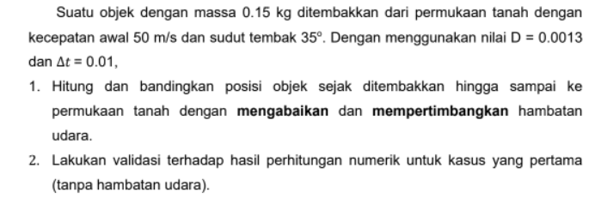

## 2. Metode Penyelesaian Masalah

### 2.1 Metode Numerik dan Analitik

Metode yang digunakan dalam penyelesaian masalah ini adalah sebagai berikut :

* **Metode Numerik**

Metode numerik adalah metode untuk menyelesaikan permasalahan yang akan dibentuk dalam suatu rumus secara matematis dengan aritmatika.

* **Metode Analitik**

Metode analitik adalah metode untuk menyelesaikan permasalahan dengan menggunakan persamaan diferensiasi parsial.

### 2.2 Model Matematika

**Persoalan 1**

Pergerakan suatu objek yang ditembakkan dari ketinggian tertentu dapat didekati dengan menggunakan konsep gerak peluru. Pada kajian yang sederhana, pergerakan objek pada gerak peluru dapat dihitung dengan mengabaikan hambatan udara. Untuk kasus tersebut, percepatan gravitasi pada sumbu $x$ dan $y$ diformulasikan oleh persamaan (1) dan (2), dimana $g$ adalah percepatan gravitasi yang nilainya -9.806 m/s2.



Dengan menggunakan nilai percepatan tersebut, posisi objek dan kecepatan dapat dihitung secara numerik, sebagaimana ditunjukkan pada persamaan (3) - (6), dimana $∆t$ merepresentasikan *time step*. Adapun kecepatan awal pada sumbu $x$ dan $y$ dihitung dengan menggunakan persamaan (7) dan (8), dimana $a$ merepresentasikan sudut tembak. Selain itu, posisi objek pada waktu sebelumnya diperoleh dari posisi versi analitik.

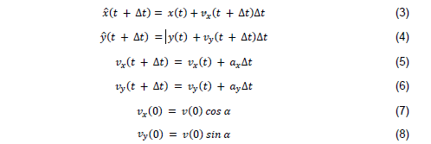

**Persoalan 2**

Untuk memvalidasi hasil perhitungan secara numerik, posisi objek yang didapat perlu dibandingkan dengan posisi objek yang dihitung secara analitik. Perhitungan posisi objek secara analitik dapat dilakukan dengan menggunakan persamaan (9) - (10).

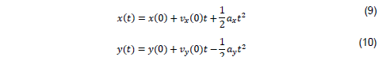

Pada kasus yang lebih riil, simulasi gerak peluru perlu mempertimbangkan faktor hambatan udara yang mempengaruhi pergerakan objek. Secara umum, perhitungan posisi objek pada gerak peluru dengan mengabaikan atau mempertimbangkan hambatan udara adalah sama. Perbedaan utama untuk kedua kasus tersebut hanyalah ekspresi yang digunakan pada percepatan sumbu $x$ dan $y$. Untuk kasus kedua, percepatan gravitasi pada sumbu $x$ dan $y$ diformulasikan oleh persamaan (11) dan (13), dimana $D$ dan $m$ berturut-turut merepresentasikan konstanta dan massa objek.

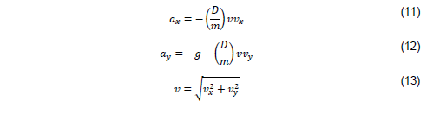

## 3. Simulasi dan Hasil

Untuk menyimulasikan permasalahan di atas , kami akan membuat simulasi dengan menggunakan bahasa pemrograman Python dengan menggunakan tools Google Collab. Pad pe-nyimulasian ini, kami akan membuat solusi permasalahan dengan metode numerik dan analitik.Berikut adalah algoritma beserta simulasinya :

* Algoritma simulasi metode Analitik

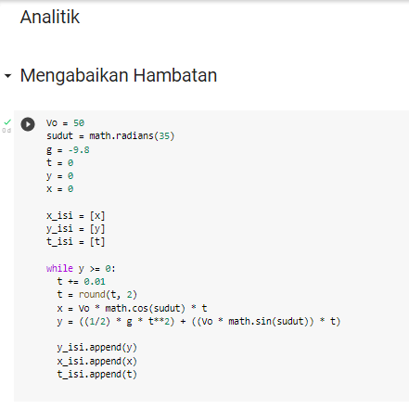

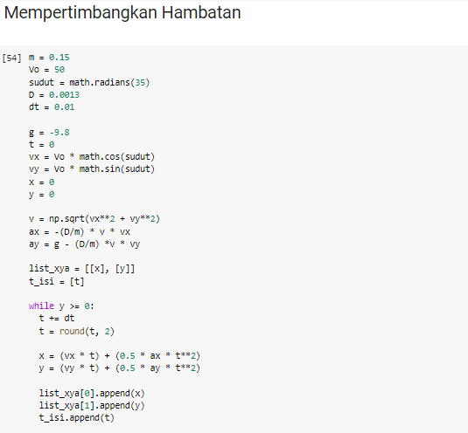

* Algoritma simulasi metode Numerik

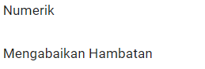

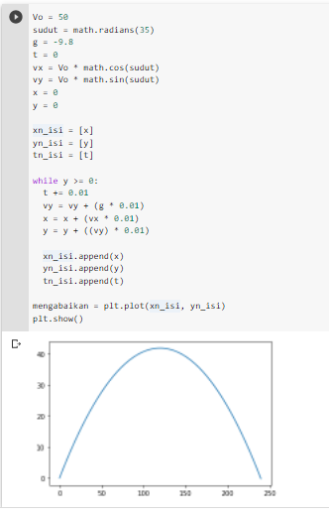



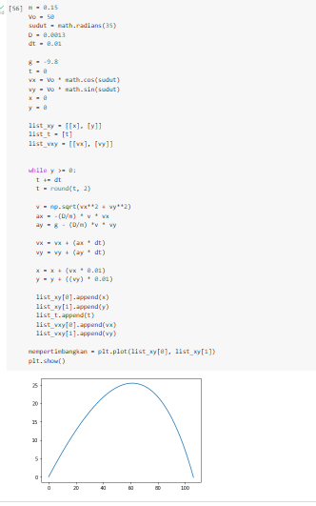

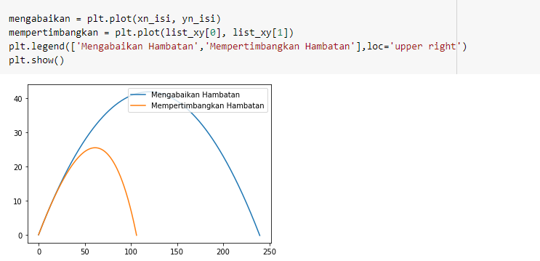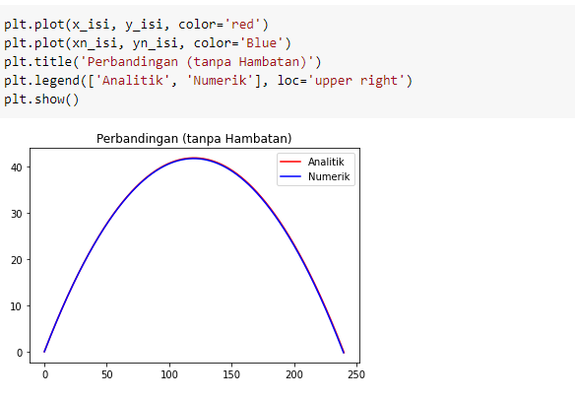

## 4. Kesimpulan

Maka dapat disimpulkan simulasi gerak peluru yang dilakukan adalah valid, karena hasil perhitungan gerak peluru menggunakan metode numerik dengan analitik didapatkan perbedaan yang sangat kecil antara terjauh dan tmax yang dicapai benda menggunakan pendekatan numerik dengan analitik.

**Collab**: <https://drive.google.com/file/d/1dgGNLjxaAsae4qpmVDSE_NIf3Z4B2iN2/view?usp=sharing>